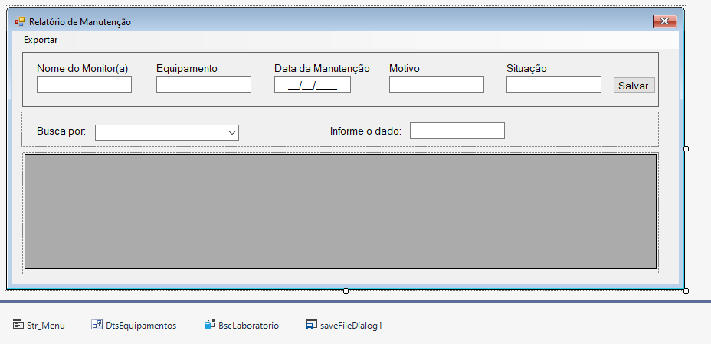

Abrindo o projeto contido na pasta Prova_P2, já se encontra devidamente desenvolvida a camada de apresentação e a estrutura que abrigará as informações e seus componentes, como mostra a figura acima:

**A rotina do ícone FECHAR também já se encontra implementada.**

Com base nessas diretrizes execute o desenvolvimento dos seguintes tópicos:

1. (2,0 pontos) complemente os objetos DtsEquipamentos e BscLaboratorio, gerando a tabela com os campos especificados no layout com sua respectiva integridade e a associação entre os dois componentes já instalados.
2. (2,0 pontos) faça a rotina para salvar as informações fornecidas pelos monitores do laboratório, ao salvar as informações as mesmas devem ser enviadas para o DataGrid, mas isso só deverá acontecer somente se todos os campos estiverem preenchidos, senão mostre uma mensagem alertando o usuário.
3. (2,0 pontos) faça a rotina de Busca de uma determinada informação, para tanto, dever ser selecionado no campo de busca as seguintes opções: Equipamento, Data e Situação. Com uma das opções selecionadas o usuário deverá digitar na região informe o dado a informação que deseja buscar, essa busca desse ser feita de forma aproximada, exibindo no DataGrid os registros que atendam a solicitação de busca.
4. (2,0 pontos) faça a rotina de exportar texto por linha, nessa rotina os dados que compõem o DataGrid devem ser gravados em um arquivo txt de tal forma que cada campo que compõem o registro esteja em uma linha.